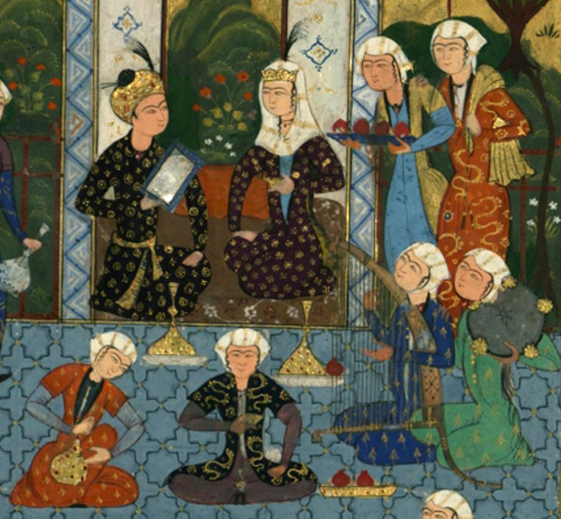
Μαθήματα περσικής γλώσσας (επιπέδου αρχαρίων και προχωρημένων) διοργανώνονται από το Τμήμα Θεολογίας - Εισαγωγική Κατεύθυνση Μουσουλμανικών Σπουδών στο πλαίσιο της διμερούς επιστημονικής συνεργασίας του Αριστοτελείου Πανεπιστημίου Θεσσαλονίκης με το Μορφωτικό Κέντρο της Πρεσβείας της Ισλαμικής Δημοκρατίας του Ιράν στην Αθήνα.
Τα μαθήματα απευθύνονται σε φοιτητές και φοιτήτριες, μέλη του διδακτικού και διοικητικού προσωπικού του ΑΠΘ, αλλά και σε κάθε ενδιαφερόμενο πολίτη που επιθυμεί να κατακτήσει την περσική γλώσσα.
Κατά το χειμερινό εξάμηνο του ακαδημαϊκού έτους 2022-2023 τα μαθήματα θα γίνονται κατά τις εξής ημέρες και ώρες:

Δευτέρα 18.00 – 20.00 (Αίθουσα Ε’ – Θεολογική Σχολή, 4^{ος} όροφος) – Περσικά ΙΙΙ (επίπεδο Β1)
Παρασκευή 18.00 – 20.00 (Αμφιθέατρο Β’ – Θεολογική Σχολή, 2^{ος} όροφος) – Περσικά Ι (επίπεδο Α1)

Διδάσκων: Hamed Rouzbehani, Διακρατικό Μεταπτυχιακό Πρόγραμμα Σπουδών Erasmus Mundus CLE «Ευρωπαϊκοί Πολιτισμοί και Λογοτεχνίες» (Πανεπιστήμιο Στρασβούργου, Πανεπιστήμιο Μπολόνια).

Έναρξη μαθημάτων: Δευτέρα 3 Οκτωβρίου 2022

Εγγραφές: Για τους φοιτητές του ΑΠΘ οι εγγραφές θα γίνονται στην ηλεκτρονική γραμματεία δήλωσης μαθημάτων του ιδρύματος. Οι υπόλοιποι ενδιαφερόμενοι μπορούν να εγγραφούν στα μαθήματα περσικής γλώσσας ως τις 10 Οκτωβρίου 2022 με αποστολή ηλεκτρονικού μηνύματος στον διδάσκοντα, κ. Hamed Rouzbehani (hamed.rouzbehani@gmail.com) και με κοινοποίηση στην κα Διονυσία Χατζή, μέλος ΕΔΙΠ του Τμήματος Θεολογίας (chatzidion@theo.auth.gr).

